**PRESSEMITTEILUNG**

**Seehof_26.04.2019**

**Sich selbst versorgen mit Erneuerbaren Energien**

Stammtisch für Unternehmen zu Fördermöglichkeiten von Energiesparsystemen

SEEHOF_Der Zweckverband Grevesmühlen hat im vergangenen Jahr etwa 800 000 Euro Kosten gespart durch die Nutzung von selbst erzeugtem Strom und Wärme aus Erneuerbarer Energie - in der Form ein Novum in Deutschland. Doch der Trend geht immer mehr in die Richtung dezentraler Energieerzeugung und -nutzung. Auch der Ferienpark Seehof trägt bereits seit fast zehn Jahren das Siegel "Klimafreundlicher Campingplatz". Durch gezielte Investitionen in verschiedene Erneuerbare Energien-Systeme ist es dem Betreiber gelungen, inzwischen den Gästen seines Fünf-Sterne-Campingplatzes die klimaneutrale Übernachtung, inklusive Anfahrt zu garantieren. "Wir haben 2009 unseren ersten Holzvergaser angeschafft und 2010 auf die Dächer unserer Sanitäranlagen Solarkollektoren für die Warmwasserbereitung montiert", erzählt Geschäftsführer Knuth Reuter. Es folgten noch zwei weitere Holzvergaser. Folge: Der Erdgasverbrauch der Ferienanlage ist um Zweidrittel gesunken. Insgesamt 17 Kriterien musste der Campingplatz erfüllen, um das Öko-Zertifikat zu erhalten. Unter anderem müssen mindestens 50 Prozent der verbrauchten Energie selbst erzeugt werden, der zusätzlich eingekaufte Strom muss zertifizierter Ökostrom sein.

Zu diesem Thema, sich selbst versorgen mit Erneuerbaren Energien, lädt die Landesenergie- und Klimaschutzagentur Mecklenburg-Vorpommern GmbH (LEKA MV) am Dienstag, 30. April zu einer Informationsveranstaltung für Unternehmer und Unternehmen in den Ferienpark Seehof ein. Ab 9.00 Uhr dreht sich beim Stammtisch der Kampagne "MVeffizient" alles um die Möglichkeiten, auf diesem Gebiet im Sinne des Klimaschutzes aktiv zu werden. Auch Knuth Reuter erwartet mit Spannung diesen Stammtisch, denn er ist noch lange nicht am Ende mit seinen Investitionen in die grüne Zukunft: "Wir planen, unseren Strom künftig zu 100 Prozent selbst zu erzeugen, aus Wind, Sonne und Blockheizkraftwerk und entsprechenden Speichermöglichkeiten", so der Geschäftsführer des Ferienparks. Jetzt sucht er nur noch nach einer Bank und der richtigen Finanzierung

Aktuell gibt es in diesem Bereich umfangreiche Fördermittel, die bis zu 55 Prozent der Investitionskosten decken. Darüber informiert Arne Rakel, Technischer Berater Energieeffizienz und Klimaschutz von LEKA MV. "Diese Förderung ist auf Kleine und Mittlere Unternehmen ausgerichtet, wobei es verschiedene Programme vom Bund und vom Land Mecklenburg-Vorpommern gibt. Wichtig zu wissen: Diese Förderung läuft noch bis zum Jahr 2021 und betrifft Investitionen ab 20 000 Euro", verrät der Diplom-Ingenieur einige Eckdaten.

Seit April 2018 informiert die LEKA MV mit ihrer Kampagne MVeffizient Firmen aus den Branchen Ernährung, Gesundheit und Tourismus über das Thema Energieeinsparung. Hierzu führt die LEKA MV Stammtische in ganz Mecklenburg-Vorpommern durch. "Wir wissen, wie wenig Zeit Unternehmerinnen und Unternehmer haben. Damit die Anreise für jeden kurz ist, führen wir unsere Stammtische im gesamten Bundesland durch", erläutert Gunnar Wobig, Geschäftsführer der LEKA MV.

Weitere Termine sind auf der Website unter www.mv-effizient.de/Termine/ abrufbar. Anmeldungen zu Stammtischen sind dort online möglich. Hier können sich Unternehmen auch über Themen wie Energiemanagement, Nutzung erneuerbarer Energien, Eigenversorgungskonzepte sowie die passenden Förderprogramme informieren und eine kostenfreie Erstberatung vereinbaren.

Auftraggeber der mit Mitteln des Europäischen Fonds für Regionale Entwicklung (EFRE) geförderten dreijährigen Kampagne ist das Energieministerium des Landes.

Weitere Informationen unter [www.mv-effizient.de](http://www.mv-effizient.de)

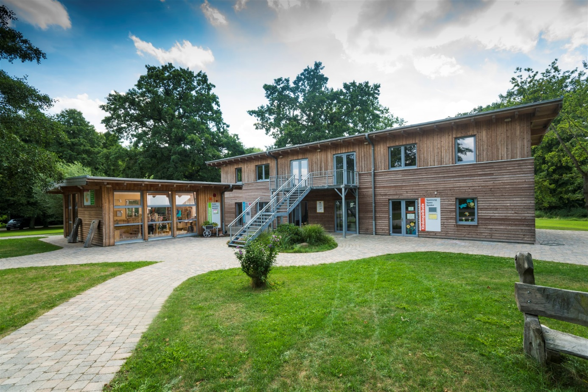

*BU: U. a. durch sein Energiekonzept trägt der Ferienpark Seehof seit fast zehn Jahren das Siegel als "Klimafreundlicher Campingplatz" und bietet seinen Gästen eine klimaneutrale Übernachtung (Foto: Campingplatz Seehof GmbH)*

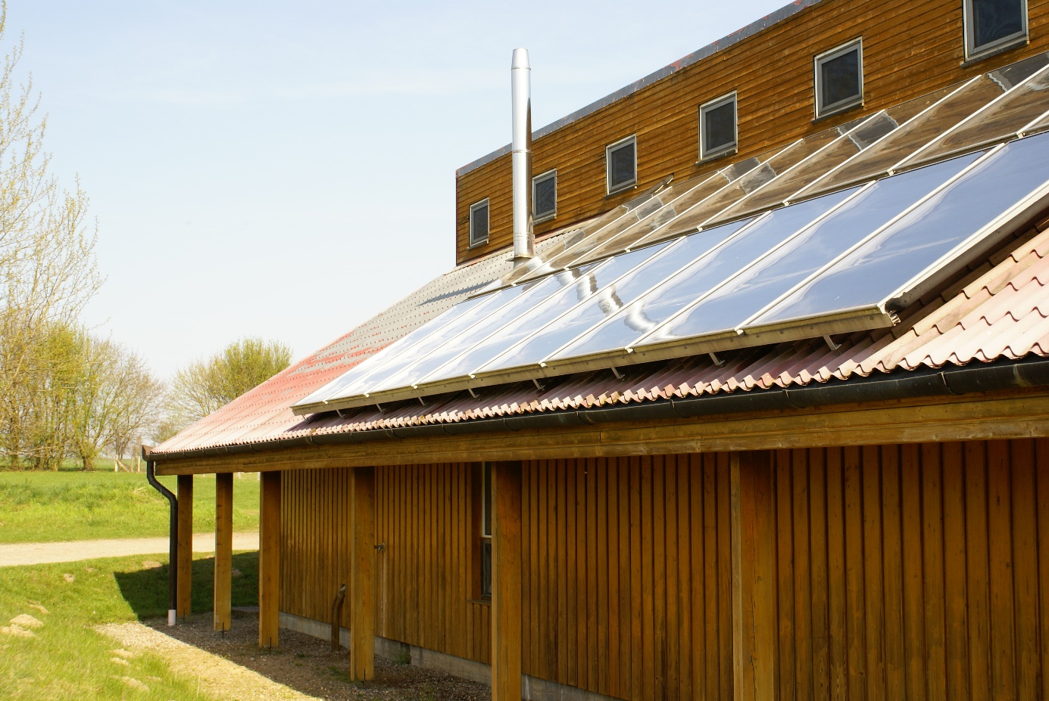

*BU: Solarkollektoren sorgen für Warmwasser und Holzvergaser für eine warme Heizung. In Zukunft will der Ferienpark auch seinen Strom zu 100 % selbst aus erneuerbaren Energien erzeugen (Foto: Campingplatz Seehof GmbH)*

**Über die Landesenergie- und Klimaschutzagentur Mecklenburg-Vorpommern GmbH**

Die Landesenergie- und Klimaschutzagentur Mecklenburg-Vorpommern GmbH (LEKA MV) mit Standorten in Stralsund, Schwerin und Neustrelitz, wurde 2016 gegründet, um die Energiewende in Mecklenburg-Vorpommern voranzutreiben. Damit zukünftig Strom größtenteils aus erneuerbaren Energien bezogen und der Ausstoß von Treibhausgasen auf ein Minimum reduziert wird, zeigt LEKA MV, wie öffentliche Einrichtungen, Unternehmen sowie Privatpersonen achtsam mit Ressourcen umgehen können. Dabei stehen für die acht Mitarbeiter Themen wie der Klimaschutz in den Kommunen, die Energieeffizienz in Unternehmen und das Umweltbewusstsein jedes Einzelnen im Fokus.

**Über die Kampagne MVeffizient**

MVeffizient ist die Kampagne für mehr Energieeffizienz in Mecklenburg-Vorpommern und wird von der Landesenergie- und Klimaschutzagentur Mecklenburg-Vorpommern GmbH (LEKA MV) im Auftrag des Energieministeriums durchgeführt. Insgesamt informieren vier Mitarbeiter und Mitarbeiterinnen Firmen aus den Schlüsselbranchen Tourismus, Ernährung und Gesundheit rund um die Themen Energieeffizienz und mögliche Energieeinsparmaßnahmen. Die Kampagne wird über einen Zeitraum von drei Jahren durchgeführt und mit Mitteln aus dem Europäischen Fonds für Regionale Entwicklung (EFRE) gefördert. Weitere Infos unter: [www.mv-effizient.de](http://www.mv-effizient.de).

Fotos und Text stehen unter folgendem Link zum Download zur Verfügung: <https://www.mv-effizient.de/presse/pressemitteilungen/> bzw. [www.mv-effizient.de/presse/pressematerial/](http://www.mv-effizient.de/presse/pressematerial/)

**Pressekontakt:**

Landesenergie- und Klimaschutzagentur Mecklenburg-Vorpommern GmbH

Peter Täufel

Freier Mitarbeiter Pressearbeit

Hauptstr. 43

23996 Bad Kleinen

E-Mail: Leokor@web.de

Tel: 0173 - 3525782